**Entrega 2**

**Luz Xiomara Arango Ramírez**

**Introducción Informática**

**Erika Tovar**

**Digital House**

**Bimestre 1**

**2022**

**¿Que es un usuario root en linux?**

El usuario root en GNU/Linux es el usuario que tiene acceso administrativo al sistema. Los usuarios normales no tienen este acceso por razones de seguridad.

**¿Por qué ubuntu no me deja establecer la contraseña durante la instalación?**

Es una medida preventiva con el fin de evitar que un usuario común genere daños en el sistema operativo.

Escribir **en la terminal** el comando **df**, tomar **print de pantalla**.

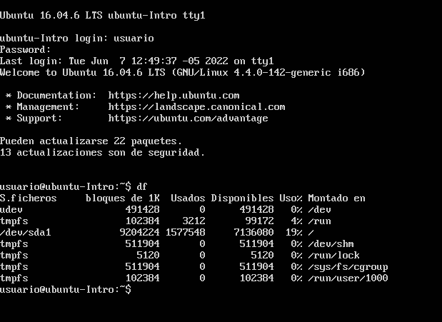

El comando df muestra un espacio con los ficheros, según entiendo es como una revisión del espacio que se está usando.

Escribir **en la terminal** el comando **top**, tomar **print de pantalla**

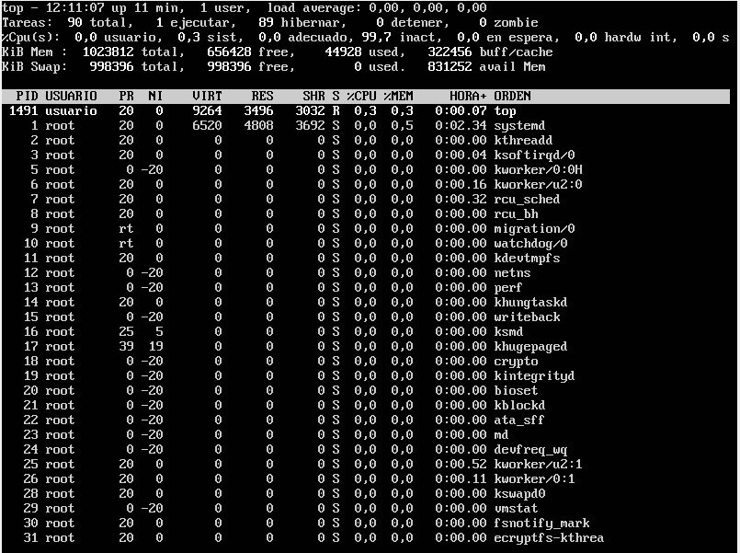

El top me muestra las tareas que se van a ejecutar.

Escribir **en la terminal** el comando **apt install cowsay**

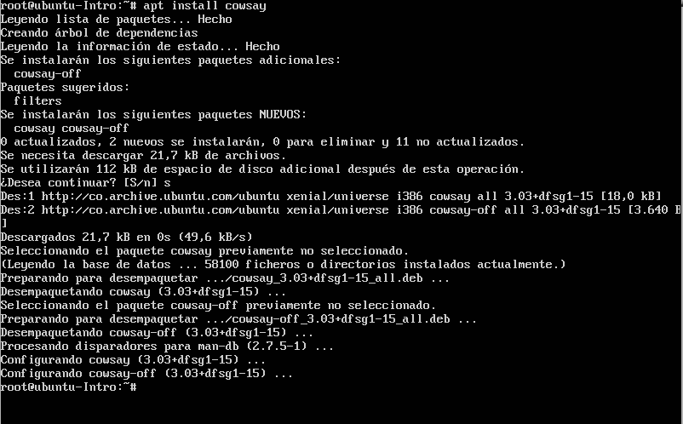

**Escribir en la terminal** el comando **cowsay “ Hola mundo “**

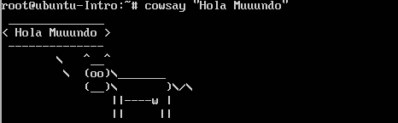

En la primera imagen muestra que el comando apt install me instala una vaquita, y en la otra puedo mostrar un mensaje ejecutando el comando cowsay.